**G**

**Colégio Hamilton Moreira da Silva**

Aluno(a):_________________GABARITO_________________________________ ________________________________________________________________

Professor(a):__________Giselle_______________________ Data:____/_____/2020. ______/__________/_______

8°ano do Ensino Fundamental II



Matemática II

**Condições de existência de um triângulo**

Um triângulo só pode ser construído quando o maior lado for menor que a soma dos outros dois lados.

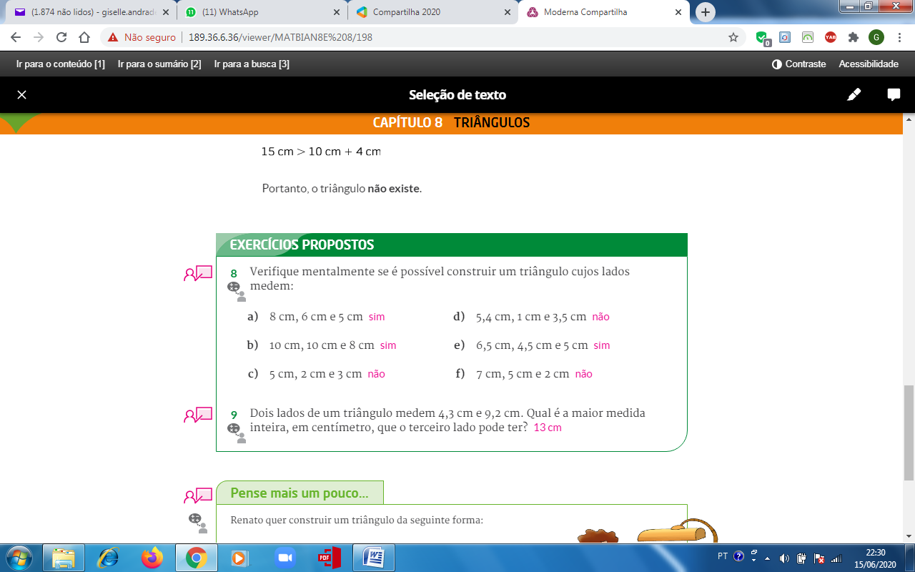

8) a) 8 < 6 + 5 b) 10 < 10 + 8 c) 5 < 2 + 3 d) 5,4 < 1 + 3,5

8 < 11 10 < 18 5 = 5 5,4 > 4,5

e) 6,5 < 4,5 + 5 f) 7 < 5 + 2

6,5 < 9,5 7 = 7

9) 4,3 + 9,2 = 13,5

13 < 4,3 + 9,2

13 < 13,5

